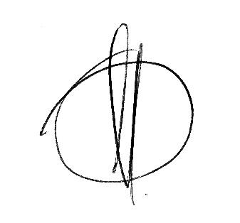

Medellín, 26 de diciembre de 2022

Señor(a) (es)   
**EMPRESAS PÚBLICAS DE MEDELLÍN E.S.P.**

Servicios Financieros   
Edificio Empresas Públicas de Medellín   
Carrera 58 No. 42-125,   
Ciudad

**REF. PRONTO PAGO FACTURA**

Cordial Saludo,

Por medio de la presente **GREEN ENERGY FIX SAS** en adelante **GREFIX**, identificada con NIT. 900942130-6 solicita amablemente realizar pronto pago para la factura relacionada a continuación:

NIT del Emisor: 900942130   
NIT del receptor: 890904996-1   
Tipo de documento: Factura   
Número del documento: FMDE11017   
CUFE/CUDE:   
e8ceb8da358b37eb377f4f919cc99ef4874194487f5965498a3c5deefc27645e0dcab3fa3e9 0c8d0d950f815f96821e8   
Fecha de emisión: 2022-12-22   
Número de radicado: CXP-580.2_188867   
Fecha de radicado: 2022-12-26 17:21 (GMT -5:00)

|  |  |
| --- | --- |
| Agradeciendo la atención por la presente.  Atentamente,  **DAVID SARMIENTO**  Representante Legal |  |

**GREEN ENERGY FIX SAS**

**NIT. 900942130-6**

*Cl. 8 B 65-251 BODEGA 4009 MEGA STORAGE, CENTRO EMPRESARIAL PUERTO SECO*

*Móvil: (+57) 300 884 4680 / email: [info@grefix.com.co](mailto:info@grefix.com.co)  / grefix.com.co*

*Medellín, Colombia*



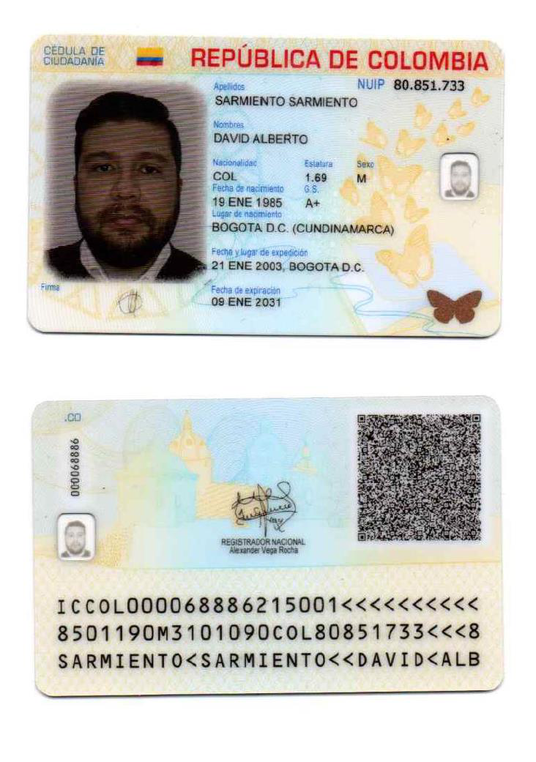

**GREEN ENERGY FIX SAS**   
**NIT. 900942130-6**

*Cl. 8 B 65-251 BODEGA 4009 MEGA STORAGE, CENTRO EMPRESARIAL PUERTO SECO Móvil: (+57) 300 884 4680 / email: [info@grefix.com.co](mailto:info@grefix.com.co)  / grefix.com.co*   
*Medellín, Colombia*